Immologik Lastenheft 22.03.2026

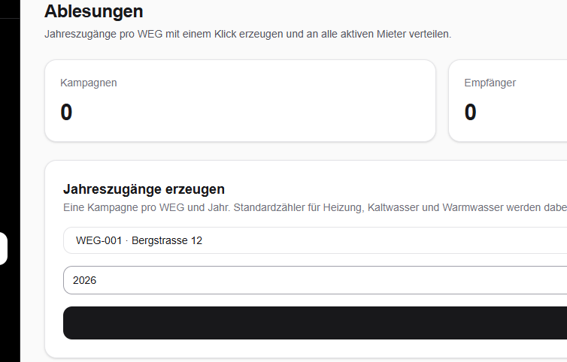
Jahresauswahl ergänzen
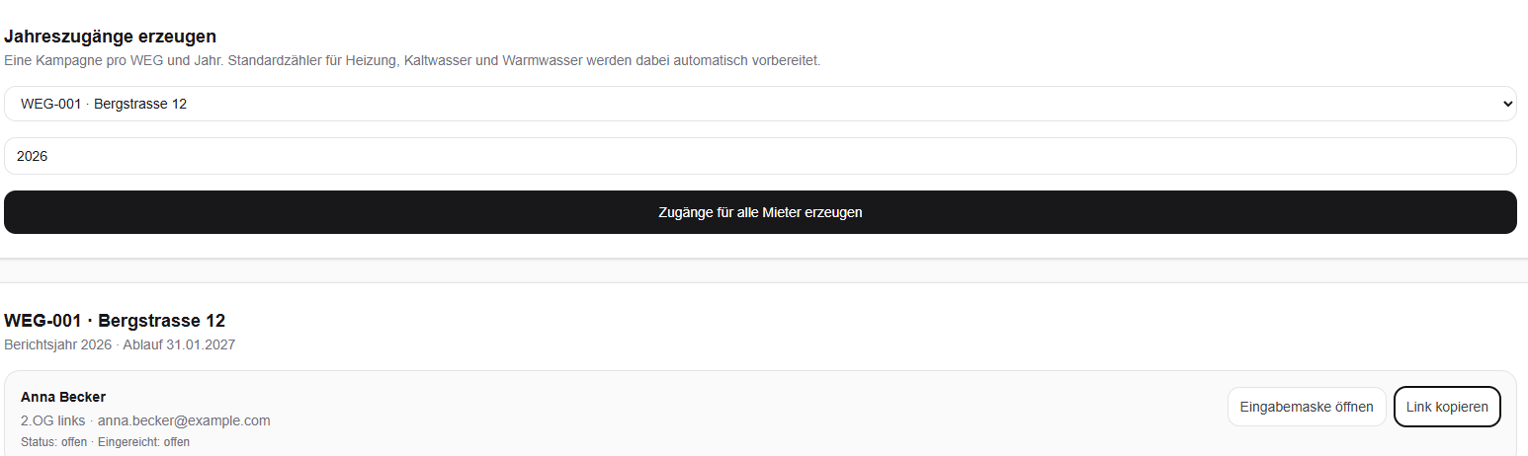
Links erzeugen und versenden. Rücklauf überwachen

